**Bài 1:** Mô tả thuật toán nhập một giá trị là độ 0C (Celsius) và chuyển nó sang độ 0F (Fahrenheit).

Begin

Input C

F=(9*C)/5+32

Disply F

End

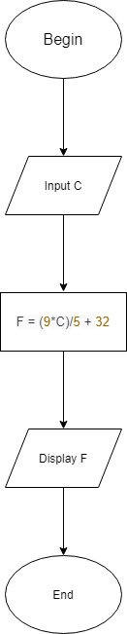

**Bài 2:**Mô tả thuật toán Game đoán số

Begin

Input N random

Input M

IF(N==M)

Display True

ELSE

Dislay False

END

